УТВЕРЖДЕНЫ
приказом министерства
градостроительной деятельности
и развития агломераций
Нижегородской области
от _____________ № 07-01-06/40

ИЗМЕНЕНИЯ
в генеральный план Богородского муниципального округа Нижегородской области, утвержденный приказом министерства градостроительной деятельности и развития агломераций Нижегородской области
от 3 декабря 2024 г. №07-01-06/23

1.1. На картах «Карта планируемого размещения объектов местного значения Богородского муниципального округа Нижегородской области», «Карта границ населенных пунктов (в том числе границ образуемых населенных пунктов), входящих в состав Богородского муниципального округа Нижегородской области», «Карта функциональных зон Богородского муниципального округа Нижегородской области» изменить (частично) зону «зона сельскохозяйственного использования» на зону «зона отдыха» в отношении территории, расположенной в северной части д.Венец, в следующих границах:
«
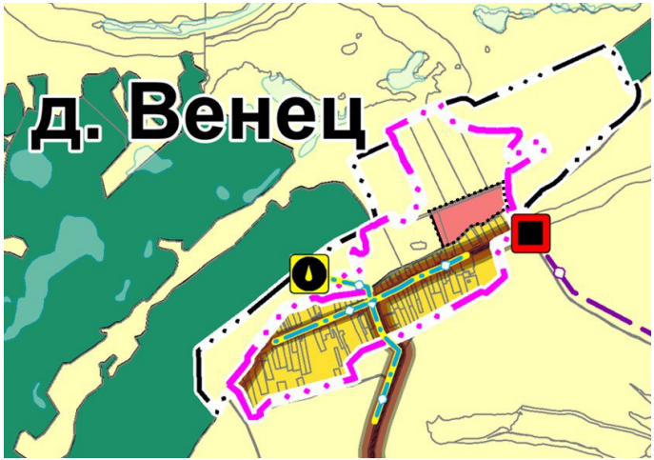

».

1.2. В таблице 1 «Параметры существующих функциональных зон» главы 2 «Параметры функциональных зон, а также сведения о планируемых для размещения в них объектах федерального значения, объектах регионального значения, объектах местного значения, за исключением линейных объектов» Положения о территориальном планировании Богородского муниципального округа Нижегородской области:

1.2.1 Строку 14 изложить в следующей редакции:
«
14 | Территория Богородского муниципального округа | 69756,31 | - | ТП (М) – 1 ед., ГГРП (М) – 24 ед., ЭП (Р) – 1 ед., АС (М) – 20 ед., ВЗ (М) – 1 ед., КОС (М) – 20 ед., КНС (М) – 11 ед.
».
1.2.2. Строку 20 изложить в следующей редакции:

20 | Территория Богородского муниципального округа | 197,81 | - | КНС (М) – 1 ед., СКСР (М) -1 ед.
».
________________________

